 BD07028 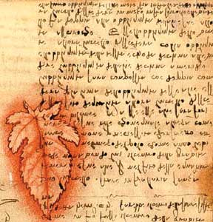

***Октябрь***

 В этом месяце гимназисты 1-х и 2-х классов отправились в сказочные путешествия под общим названием **«В гости к пану Кляксе».** В течении учебного года они узнают о сказочных авторах и персонажах Польши, Швеции, Америки, Англии. В октябре маленькие любителей сказок познакомились со сказочным миром Польши и ее «польским Чуковским» Яном Бжехвой, авторов удивительных сказок о пане Кляксе и его академии. Во внутренней ограде этой школы находятся двери, ведущие во все известные сказки. Как туда попасть, чем интересен пан Клякса, его ученики, почему самым успевающим торжественно вручают веснушки, - обо всем этом узнали путешественники. После каникул договорились отправиться в Швецию на празднование 100-летнего юбилея Туве Янссон, мамы муми-троллей.

   

Гимназисты 3-4-х классов начали серьезный разговор о **«Воспитании сердца»,** основанный на знакомстве с книгами о животных. Отправной точкой разговора послужил Международный день защиты животных, уже 80 лет отмечаемый 4 октября, в день памяти святого Франциска Ассизского. Ребята узнали почему более 800 лет продолжают помнить о реально существовавшем покровителе животных из города Ассизи, почему австрийского писателя Зальтена, автора «Бэмби», и пересказавшего эту книгу русского писателя Юрия Нагибина считают его единомышлениками. Особенно их заставили задуматься рассуждения Нагибина о людях с «невоспитанным сердцем», которые, приходя в лес, способны с легкостью отнять жизнь живого существа. На следующей встрече состоится подробный разговор об олененке Бэмби, его друзьях, о радостях и трагедиях лесной жизни.

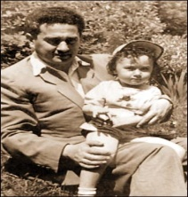 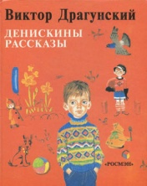 Участники телекоммуникационного литературного конкурса **«Друг детства»,** посвященного 100-летию со дня рождения В.Драгунского, выполнили задания 2 этапа и получили условия новых конкурсов. Более 30 команд соревнуются за право называться знатоками творчества любимого с детства писателя. Жюри внимательно анализирует полученные материалы, скоро будут опубликованы результаты первых конкурсных заданий. Радует, что все команды отнеслись к этому литературному состязанию заинтересовано, творчески, ответственно.

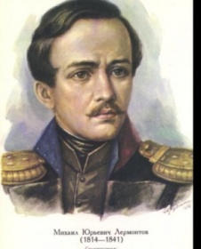 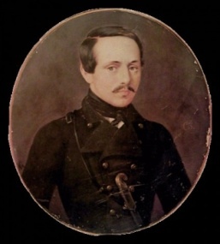 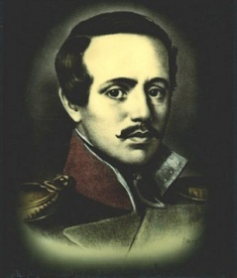 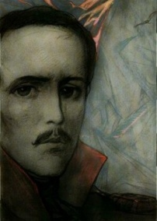 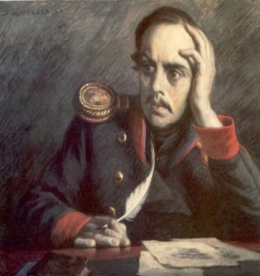

**15 октября** – 100 лет со дня рождения одного из самых загадочных поэтов России **Михаила Юрьевича Лермонтова**. Когда открываешь томик его стихов и видишь портрет поэта, сразу обращают на себя внимание глаза. Портретисты, старательно пытаясь передать выражение глаз Лермонтова, никак не могли уловить его взгляда. Как неуловимы были и черты лица. Они ускользали не только от кисти художников, но и от описаний друзей поэта. Олег Даль, прочитав в школе «Героя нашего времени», решил стать актером, чтобы сыграть Печорина. В 1973 году этому суждено было случиться в телевизионном спектакле «По страницам журнала Печорина». Сколь диаметрально противоположны судьбы наших двух величайших поэтов. У Пушкина было все: родители, обожавшие его брат и сестра, няня, дядя Василий Львович, помогавший жить и войти в свет. У Пушкина были друзья, Жуковский, верная спутница Наталья Николаевна, семья, дети, дом… У Лермонтова не было ничего. Только мрачные Тарханы, бабушка и стихи. Над загадкой Лермонтова бьются писатели. Перечитайте рассказ Константина Паустовского «Разливы рек», цикл Ираклия Андроникова, замечательную книгу Натальи Долининой «Печорин в наше время», эссе Мережковского «М.Ю.Лермонтов. Поэт сверхчеловечества».

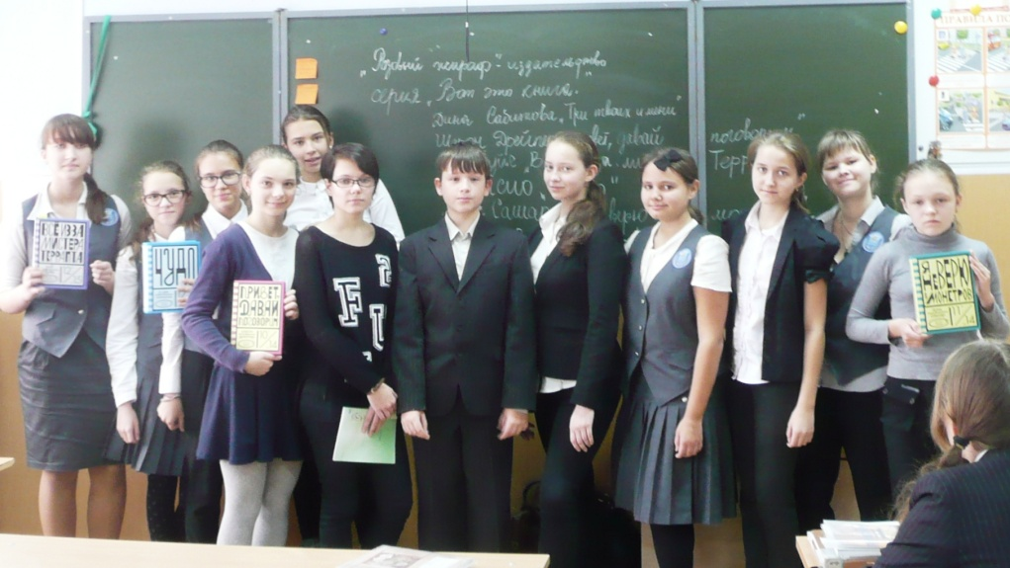 Семиклассники организовали премьеру серии **«Вот это книга!»** издательства «Розовый жираф». В этой серии представлены особенные книги, адресованные подросткам 10-18 лет, книги, которые не забываются сразу после прочтения. Их хочется рекомендовать близким и друзьям, обсуждать и размышлять над ними. Лучшие авторы со всего мира протягивают вам руку помощи, рассказывая, как из сходных с вашими сложных ситуаций выходили предшественники. Не всегда в этих книгах счастливые концы, потому что они правдивы, а в реальной жизни не всегда побеждает добро и справедливость. Ты нуждаешься в таких старших, честных друзьях? Тогда эта серия для тебя. В форме свободного диалога 5 пар участников презентовали прочитанную ими книгу. И все сошлись во мнении, что это такие книги, которые протягивая другу, хочется сказать: «Прочти, вот это книга!» Названия представленных книг: Шэрон Драйпер «Привет, давай поговорим», Луис Сашар «Я не верю в монстров», Дж. Паласио «Чудо», Роб Буйе «Все из-за мистера Террапта», Дина Сабитова «Три твоих имени». Все они есть в нашей библиотеке.

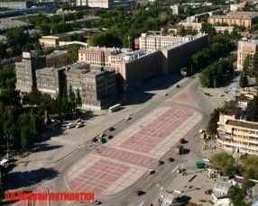 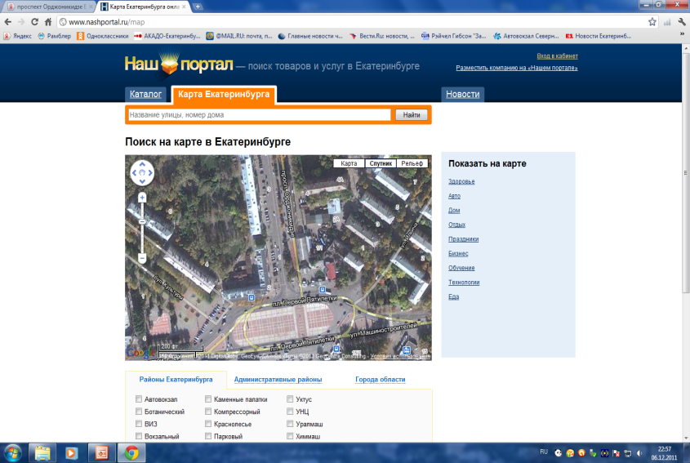 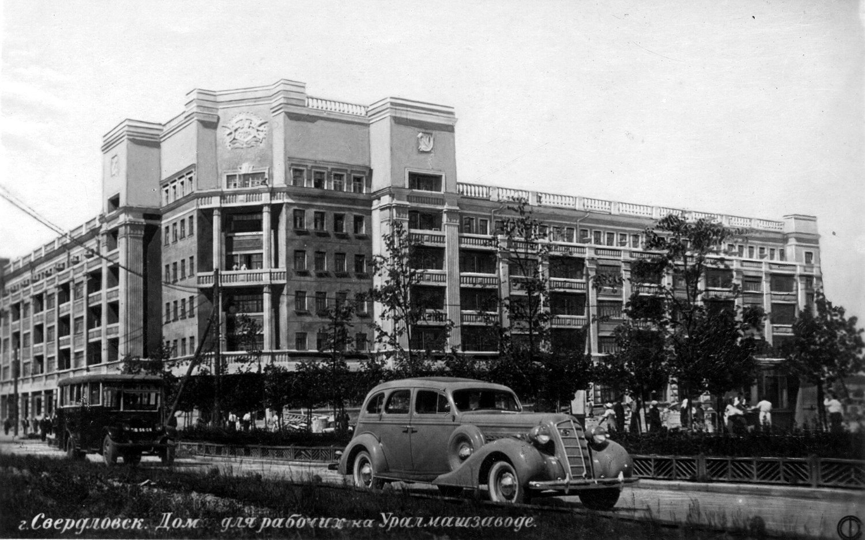 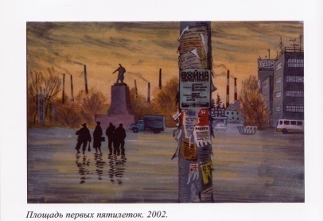

Ученики 6-а класса с этого года начали изучать историю Уралмаша. В библиотеку они собрались на виртуальную экскурсию **«Площадь Первой пятилетки – начало всех начал».** Много нового и неожиданного узнали ребята о «нулевом меридиане» микрорайона, сосредоточившим все важные вехи в истории хорошо знакомых мест. Им приятно было узнать, что улица, на которой расположена гимназия, носит имя первого директора Уралмашстроя А.П.Банникова, а улица Социалистическая, на которую выходит главный фасад здания, прежде носила имя ближайшего помощника Банникова В.Ф.Фидлера.

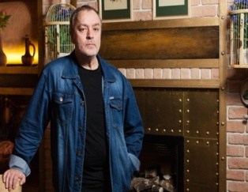 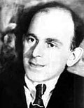 Команда гимназии приняла приглашение библиотеки имени Горького участвовать в проекте **«Писатели и поэты о любимых писателях».** Наши старшеклассники интересуются литературой, и для них услышать мнение выдающихся писателей и литературоведов города, иметь возможность с ними общаться, расширить свои представления о выдающихся личностях – интересное событие. Во время первого этапа проекта лауреат премии «Русский Декамерон», финалист «Русского Буккера», «Большой книги» и «Национального бестселлера» Игорь Сахновский делился своим восприятием личности и поэзии Осипа Мандельштама. Авторский взгляд нашего современника, восприятие поэта глазами автора по цеху – счастливая возможность расширить свои знания по литературе.

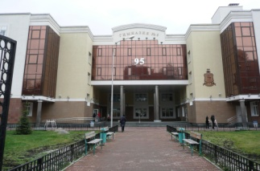 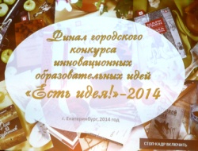 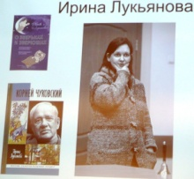  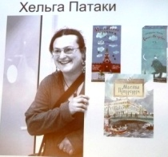

Гимназисты любят книги, интересуются книжными новинками, о лучших из них заведующая библиотекой узнала на городском семинаре «Современная литература для детей и юношества», который проходил в гимназии №5. Московский критик К.Молдавская представила обзор книг для подростков «Последний бастион».